DOKUMENTASI SISTEM & SPESIFIKASI TEKNIS
WARGYM MOJOSONGO
Web Application Company Profile & Personal Training Catalogue
―――――――――――――――――――――――――――――――――――――――――――――
Nama Sistem | WARGYM Mojosongo Web Platform
Tipe Aplikasi | Single Page Application (SPA)
Framework & Tooling | Vue.js 3.5+ (Composition API) & Vite 8
Live Production URL | https://wargym-profile.vercel.app
Repositori Resmi | https://github.com/gymwarung/arena-profile
Pembaruan Terakhir | Oktober 2026 (Commit 60d4520)

DAFTAR ISI
1. Latar Belakang Sistem | 3
1.1 Gambaran Umum Bisnis | 3
1.2 Permasalahan yang Dihadapi (Problem Statement) | 3
1.3 Solusi Sistem | 3
2. Arsitektur & Tech Stack | 4
2.1 Arsitektur Client-Side SPA | 4
2.2 Rincian Teknologi (Code Stack) | 4
3. Arsitektur Data & Struktur Entitas | 5
3.1 Model Entitas Personal Trainer (PersonalTrainer) | 5
3.2 Model Entitas Fasilitas (Facility) | 6
3.3 Model Entitas Informasi & Layanan (ServicePlan) | 6
4. Diagram Use Case | 7
4.1 Definisi Aktor & Hak Akses | 7
4.2 Tabel Spesifikasi Use Case (UC-01 s/d UC-10) | 7
4.3 Diagram Visual Use Case | 8
5. Entity Relationship Diagram (ERD) | 9
5.1 Hubungan Relasi Logis Antar Entitas | 9
5.2 Kamus Data & Atribut Entitas | 9
6. Alur Kerja Sistem (System Workflow & Flowchart) | 11
6.1 Alur Navigasi & Eksplorasi Personal Trainer | 11
6.2 Alur Otomatisasi CI/CD Deployment Vercel | 12
7. Riwayat Push GitHub & Log Perbaikan (Changelog) | 13
7.1 Tabel Catatan Historis 21 Commit Lengkap | 13
8. Petunjuk Pemeliharaan & Deployment | 16
8.1 Menjalankan di Lingkungan Lokal | 16
8.2 Validasi Build Produksi | 16
8.3 Prosedur Rilis & Push ke GitHub | 16

1. LATAR BELAKANG SISTEM
1.1 Gambaran Umum Bisnis
WARGYM (Warung Gym) adalah pusat kebugaran berbasis komunitas yang berlokasi di Jl. Mojosongo, Diwek, Balong Besuk, Kecamatan Diwek, Kabupaten Jombang, Jawa Timur. WARGYM didirikan dengan visi utama menghilangkan stigma bahwa gym adalah tempat yang mahal, kaku, eksklusif, dan mengintimidasi (intimidating) bagi orang awam.
Mengadopsi filosofi kehangatan sebuah 'Warung', WARGYM dirancang tidak sekadar sebagai tempat mengangkat beban, melainkan sebagai wadah sosial: tempat datang untuk berlatih, bertemu orang, saling menyapa, menikmati istirahat santai, bertukar pengalaman, dan membangun kebiasaan hidup sehat (longevity & healthy lifestyle) secara berkelanjutan bersama-sama.
1.2 Permasalahan yang Dihadapi (Problem Statement)
Sebelum sistem aplikasi web profile resmi ini dibangun, pengelola dan calon member menghadapi sejumlah hambatan utama:
1. Ketiadaan Media Informasi Terpusat: Calon anggota seringkali kesulitan mendapatkan informasi akurat mengenai fasilitas alat yang tersedia, jam operasional terkini, serta tarif keanggotaan harian maupun bulanan karena informasi tersebar secara terpisah di pesan obrolan.
2. Kebutuhan Bimbingan & Edukasi Pemula: Banyak masyarakat (khususnya pemula dan wanita) berkeinginan memulai olahraga kebugaran dan angkat beban, namun merasa minder, ragu cara menggunakan alat secara benar, atau takut mengalami cedera fisik.
3. Aksesibilitas Profil Personal Trainer (PT): Calon klien membutuhkan transparansi mengenai spesialisasi, latar belakang, dan metode pendekatan masing-masing pelatih (misalnya: program Weight Loss, Body Shaping, atau Kebugaran Usia Lanjut/Longevity) sebelum mengambil keputusan menyewa jasa pendampingan privat.
1.3 Solusi Sistem
Sistem web ini dibangun sebagai aplikasi modern berbasis Single Page Application (SPA) yang berkecepatan tinggi, interaktif, responsif sempurna pada ponsel pintar maupun komputer, serta terhubung langsung dengan saluran komunikasi WhatsApp resmi WARGYM. Sistem ini berfungsi sebagai media representasi resmi (digital presence), etalase katalog fasilitas interaktif, dan media personal branding bagi para Personal Trainer resmi WARGYM.
📌 NILAI STRATEGIS SISTEM: Dengan integrasi klik WhatsApp langsung (wa.me click-to-chat) yang dipersonalisasi untuk masing-masing trainer, calon anggota dapat langsung berkonsultasi secara privat tanpa perantara yang rumit.

2. ARSITEKTUR & TECH STACK
2.1 Arsitektur Client-Side SPA
Aplikasi dirancang dengan pola arsitektur Client-Side Single Page Application (SPA). Berbeda dengan website tradisional multi-halaman yang melakukan refresh halaman penuh pada setiap perpindahan menu, arsitektur ini memuat seluruh bundel komponen di awal, kemudian melakukan rendering view secara instan di browser klien via Vue Router.
+-------------------------------------------------------------------------+
| USER CLIENT |
| (Mobile Smartphone, Tablet, Laptop, Desktop Browser) |
+-------------------------------------------------------------------------+
|
v HTTPS Request (Global Edge CDN)
+-------------------------------------------------------------------------+
| VERCEL EDGE CLOUD HOSTING |
| - Continuous Integration / Continuous Deployment (CI/CD) |
| - Rewrite Rule: /(.*) -> /index.html (SPA Fallback) |
+-------------------------------------------------------------------------+
|
v Asset Delivery (HTML, JS, CSS, Media)
+-------------------------------------------------------------------------+
| VUE 3 APPLICATION CORE |
| +-------------------------------------------------------------------+ |
| | Vue Router 4 (HTML5 History Mode, Dynamic Page Title, Nav Guard) | |
| +-------------------------------------------------------------------+ |
| | View Components: | |
| | * CompanyProfile.vue * Fasilitas.vue * Team.vue | |
| | * PersonalTrainer.vue * Informasi.vue * Contact.vue | |
| +-------------------------------------------------------------------+ |
| | Presentation & Styling Layer: | |
| | * Tailwind CSS (JIT Engine, Custom Dark Industrial Theme) | |
| | * Vanilla CSS (Glassmorphism, Metal Grid Pattern, Backdrop Blur) | |
| | * Google Fonts (Oswald, Hanken Grotesk, JetBrains Mono) | |
| +-------------------------------------------------------------------+ |
| | In-Memory Reactive Store (Trainers, Facilities, Services) | |
+-------------------------------------------------------------------------+
|
v Dynamic Action Trigger
+-------------------------------------------------------------------------+
| INTEGRASI EKSTERNAL |
| - WhatsApp Business Click-to-Chat Gateway (https://wa.me/...) |
| - Google Maps Location Embed (Jl. Mojosongo, Diwek, Jombang) |
+-------------------------------------------------------------------------+

2.2 Rincian Teknologi (Code Stack)
Berikut adalah tabel spesifikasi teknologi yang digunakan pada pengembangan sistem:
Lapisan (Layer) | Teknologi | Fungsi & Justifikasi Teknis
Frontend Framework | Vue.js 3.5+ | Menggunakan Composition API (<script setup>) untuk reaktivitas state yang efisien, isolasi komponen, dan struktur kode yang modular.
Build Tool & Bundler | Vite 8 | Menyediakan Hot Module Replacement (HMR) berkecepatan milidetik pada saat pengembangan dan optimasi bundel tree-shaking saat produksi.
Client Routing | Vue Router 4 | Mengatur navigasi SPA tanpa reload halaman, manipulasi history browser, dan pengelolaan dynamic metadata title halaman.
Styling & Theme | Tailwind CSS + Custom CSS | Membangun antarmuka bertema gelap industrial (Dark Luxury Gym: #131313, brand red #ff5540, glassmorphism panel).
Typography & Ikon | Google Fonts & Icons | Font Oswald (Headline tegas), Hanken Grotesk (keterbacaan body paragraf tinggi), JetBrains Mono (label angka), & Material Symbols.
Data Storage | Client Reactive Store | Data terstruktur disimpan in-memory pada objek JavaScript reaktif, memastikan waktu muat 0 milidetik tanpa overhead latency API eksternal.
Deployment & CI/CD | Vercel Edge Platform | Terintegrasi otomatis dengan Git webhook di branch main GitHub untuk continuous build and deployment otomatis.

3. ARSITEKTUR DATA & STRUKTUR ENTITAS
Aplikasi menerapkan pendekatan Decoupled Data Modeling. Data master dipisahkan dari elemen visual sehingga memudahkan pemeliharaan berkala, penambahan pelatih baru, maupun pengkinian daftar alat fasilitas tanpa merusak layout antarmuka.
3.1 Model Entitas Personal Trainer (PersonalTrainer)
Model ini mengelola seluruh informasi pelatih, mencakup nama, kutipan filosofis, latar belakang perjalanan hidup (About Me), spesialisasi terperinci, hingga pesan prefill WhatsApp:
interface PersonalTrainer {
name: string; // Nama panggilan (misal: "GHION", "FANNY", "IZAA")
fullName: string; // Nama lengkap / gelar profesional (misal: "Coach Fanny")
profession: string; // Jabatan profesional (misal: "Personal Trainer / Fitness Coach")
role?: string; // Peran spesifik (misal: "Women Personal Trainer")
tagline?: string; // Slogan singkat (misal: "Beginner Friendly Women Fitness")
specialties: string[]; // Array tags keahlian untuk badge preview kartu depan
previewDesc: string; // Ringkasan preview 3 baris (line-clamp-3) pada kartu
quote: string; // Kutipan prinsip atau filosofi utama pelatih
quoteSub?: string; // Penjelasan pelengkap kutipan
desc?: string; // Narasi metode latihan pelatih
aboutMe?: string[]; // Array paragraf narasi cerita otentik perjalanan pelatih
detailedSpecialties?: { // Daftar spesialisasi mendalam beserta ikon Material Symbols
icon: string;
title: string;
desc: string;
}[];
approachPoints?: string[]; // Poin-poin metode pendekatan bimbingan (checklist)
focusPoints?: string[]; // Fokus pendampingan untuk member pemula
vision?: string; // Visi dan komitmen kepelatihan
mottos?: string[]; // Slogan singkat pendukung
slogan: string; // Slogan penutup modal
waMessageText: string; // Teks pesan default saat tombol WhatsApp diklik calon member
}

3.2 Model Entitas Fasilitas (Facility)
Model ini mengelola inventaris peralatan dan sarana pendukung gym:
interface Facility {
id: string; // Identifikasi unik fasilitas
name: string; // Nama alat / sarana (misal: "Smith Machine")
category: 'cardio' | 'strength' | 'lainnya'; // Kategori untuk filter interaktif
count: number; // Jumlah unit alat yang tersedia
image: string; // Path aset gambar lokal (/images/...)
description: string; // Deskripsi manfaat dan fungsi latihan
}

3.3 Model Entitas Informasi & Layanan (ServicePlan)
Model ini mengelola paket keanggotaan dan sesi latihan:
interface ServicePlan {
id: string; // Identifikasi unik paket
name: string; // Nama paket (misal: "Member Bulanan")
category: 'membership' | 'daily' | 'pt'; // Jenis klasifikasi layanan
price: number; // Nominal tarif dalam Rupiah
period: string; // Periode durasi (misal: "per bulan", "per visit")
benefits: string[]; // Daftar fasilitas dan keuntungan yang didapat
}

4. DIAGRAM USE CASE
4.1 Definisi Aktor & Hak Akses
Sistem ini melibatkan 2 (dua) aktor utama dalam operasionalnya:
1. Pengunjung Web / Calon Member: Masyarakat umum, pemula kebugaran, dan calon anggota gym yang mengakses website melalui browser seluler atau desktop untuk memperoleh informasi lengkap dan menghubungi pelatih.
2. Personal Trainer / Pengelola: Pelatih kebugaran resmi WARGYM dan tim pengelola yang menerima calon klien melalui WhatsApp untuk konsultasi program, jadwal sesi, dan evaluasi target.
4.2 Tabel Spesifikasi Use Case
Kode UC | Nama Use Case | Aktor Utama | Deskripsi Fungsionalitas
UC-01 | Melihat Beranda & Nilai Utama | Pengunjung | Melihat representasi visual gym, ringkasan keunggulan, dan slogan WARGYM.
UC-02 | Melihat Cerita & Filosofi | Pengunjung | Membaca latar belakang asal-usul nama WARGYM dan komitmen gym ramah kantong.
UC-03 | Katalog Fasilitas Lengkap | Pengunjung | Menjelajahi daftar inventaris alat kebugaran dan sarana gym dengan foto riil.
UC-04 | Filter Kategori Fasilitas | Pengunjung | Menyortir alat berdasarkan kategori Cardio, Strength Machine, atau Fasilitas Umum.
UC-05 | Melihat Daftar Personal Trainer | Pengunjung | Melihat 3 kartu pelatih resmi (Kak Ghion, Coach Fanny, Kak Izaa) dengan badge spesialisasi.
UC-06 | Buka Modal Detail Profil Trainer | Pengunjung | Mengklik kartu pelatih untuk membuka jendela modal interaktif dengan layar penuh.
UC-07 | Membaca Riwayat & Filosofi PT | Pengunjung | Membaca kisah inspiratif pelatih, rincian keahlian, checklist latihan, dan visi.
UC-08 | Melihat Jam Buka & Lokasi | Pengunjung | Mengetahui jam buka operasional gym, alamat lengkap, dan denah Google Maps.
UC-09 | Konsultasi / Booking via WhatsApp | Pengunjung | Mengklik tombol CTA konsultasi untuk membuka aplikasi WhatsApp dengan pesan terformat.
UC-10 | Menerima Chat Calon Klien | Personal Trainer | Menerima pesan otomatis dari calon member dan memberikan bimbingan konsultasi.
4.3 Diagram Visual Use Case
Berikut adalah representasi visual diagram use case yang menggambarkan hubungan antara aktor dan kapabilitas sistem:
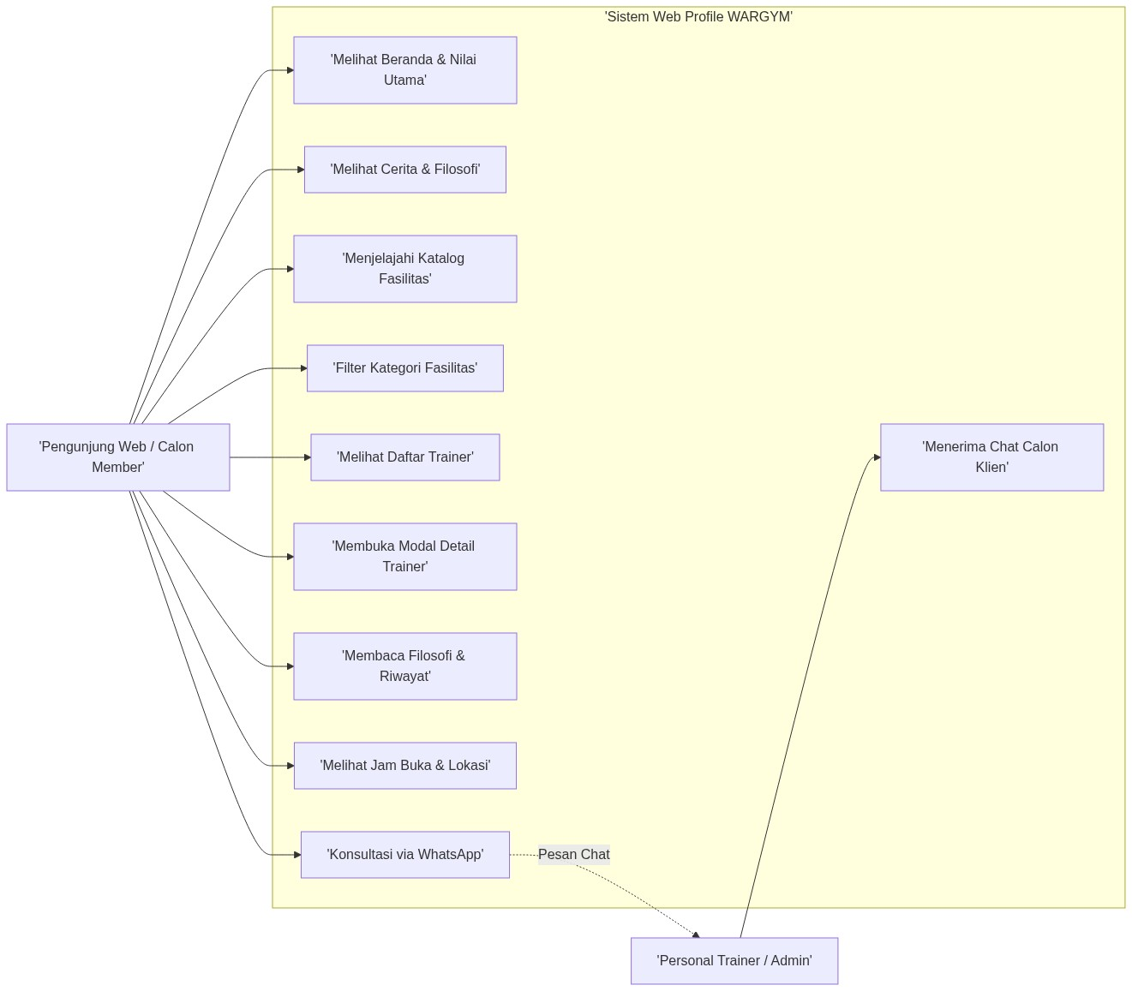
Gambar 4.1: Diagram Use Case Sistem Web Profile WARGYM Mojosongo

5. ENTITY RELATIONSHIP DIAGRAM (ERD)
5.1 Hubungan Relasi Logis Antar Entitas
Meskipun data tersimpan secara in-memory reaktif di sisi client, arsitektur data internal mematuhi relasi konseptual basis data relasional. Relasi kunci yang terbentuk antara lain:
1. PERSONAL_TRAINER ke TRAINER_SPECIALTY (1:N): Satu entitas pelatih dapat memiliki banyak tag keahlian ringkas untuk kartu depan.
2. PERSONAL_TRAINER ke DETAIL_SPECIALTY (1:N): Satu pelatih menawarkan berbagai bidang spesialisasi mendalam beserta uraian bimbingan.
3. PERSONAL_TRAINER ke APPROACH_POINT (1:N): Satu pelatih menerapkan beberapa metodologi pendekatan kepelatihan.
4. PERSONAL_TRAINER ke TRAINER_STORY (1:N): Satu pelatih memiliki narasi riwayat perjalanan hidup yang disusun berurutan.
5. FACILITY_CATEGORY ke FACILITY_ITEM (1:N): Setiap kategori (Cardio, Strength, Sarana Umum) mengelompokkan berbagai alat fisik.
6. WARGYM_PROFILE ke SERVICE_PRICING (1:N): Profil gym menyediakan berbagai opsi tarif keanggotaan dan sesi latihan privat.
5.2 Kamus Data & Atribut Entitas
Entitas Basis Data | Kunci (Key) | Relasi | Deskripsi & Peran Entitas
PERSONAL_TRAINER | trainer_id (PK) | 1 : N (Child) | Master profil pelatih (nama, kutipan filosofis, kontak wa, slogan).
TRAINER_SPECIALTY | id (PK), trainer_id (FK) | N : 1 (Parent) | Daftar tag keahlian singkat yang muncul pada kartu preview depan.
DETAIL_SPECIALTY | id (PK), trainer_id (FK) | N : 1 (Parent) | Spesialisasi mendalam dengan ikon Material Symbols dan penjelasan.
APPROACH_POINT | id (PK), trainer_id (FK) | N : 1 (Parent) | Checklist prinsip latihan dan pendekatan bimbingan ramah pemula.
TRAINER_STORY | id (PK), trainer_id (FK) | N : 1 (Parent) | Paragraf narasi latar belakang dan kisah inspiratif pelatih.
FACILITY_CATEGORY | category_id (PK) | 1 : N (Child) | Kategori klasifikasi alat (Cardio, Strength, Fasilitas Umum).
FACILITY_ITEM | item_id (PK), category_id (FK) | N : 1 (Parent) | Detail alat fasilitas (nama, foto lokal, jumlah unit, deskripsi fungsi).
WARGYM_PROFILE | gym_id (PK) | 1 : N (Child) | Identitas resmi gym (nama, alamat Mojosongo Diwek, link GMaps).
SERVICE_PRICING | service_id (PK), gym_id (FK) | N : 1 (Parent) | Daftar tarif harga harian, mingguan, bulanan, dan sesi PT.
SOCIAL_MEDIA | id (PK), gym_id (FK) | N : 1 (Parent) | Tautan media sosial resmi WARGYM (TikTok, Instagram, WhatsApp).

6. ALUR KERJA SISTEM (SYSTEM WORKFLOW & FLOWCHART)
6.1 Alur Navigasi & Eksplorasi Personal Trainer
Alur interaksi pengguna saat menjelajahi profil personal trainer dirancang dengan konsep Progressive Disclosure: menyajikan ringkasan singkat terlebih dahulu, lalu memberikan akses detail lengkap melalui popup modal tanpa memuat ulang halaman:
Tahap 1: Akses Halaman: Pengunjung membuka URL website /personal-trainer. Vue Router merender halaman secara dinamis.
Tahap 2: Rendering Kartu Trainer: Sistem merender 3 kartu pelatih (Kak Ghion, Coach Fanny, Kak Izaa) dalam susunan 3 kolom simetris pada desktop (lg:grid-cols-3) atau vertikal pada mobile.
Tahap 3: Pemilihan Aksi Pengguna: Pengguna dapat membaca kutipan dan ringkasan preview (line-clamp-3) di kartu depan, atau mengklik tombol 'Lihat Profil Lengkap'.
Tahap 4: Pembukaan Modal Interaktif: State selectedTrainer diaktifkan. Body browser secara otomatis dikunci (overflow-hidden) untuk mencegah scroll ganda pada latar belakang.
Tahap 5: Eksplorasi Detail Profil: Pengguna membaca cerita otentik About Me, rincian keahlian, checklist pendekatan, dan komitmen visi pelatih.
Tahap 6: Konversi ke WhatsApp: Pengguna menekan tombol CTA 'Hubungi via WhatsApp'. Sistem membuka tab baru ke wa.me dengan nomor resmi pengelola (+62 895-0836-6293) dan pesan pembuka yang sudah terisi otomatis sesuai nama pelatih.
6.2 Alur Otomatisasi CI/CD Deployment Vercel
Sistem menerapkan otomasi integrasi dan penyebaran berkelanjutan (Continuous Integration & Continuous Deployment). Setiap pembaruan yang didorong ke repositori GitHub akan dideploy ke jaringan CDN global secara otomatis:
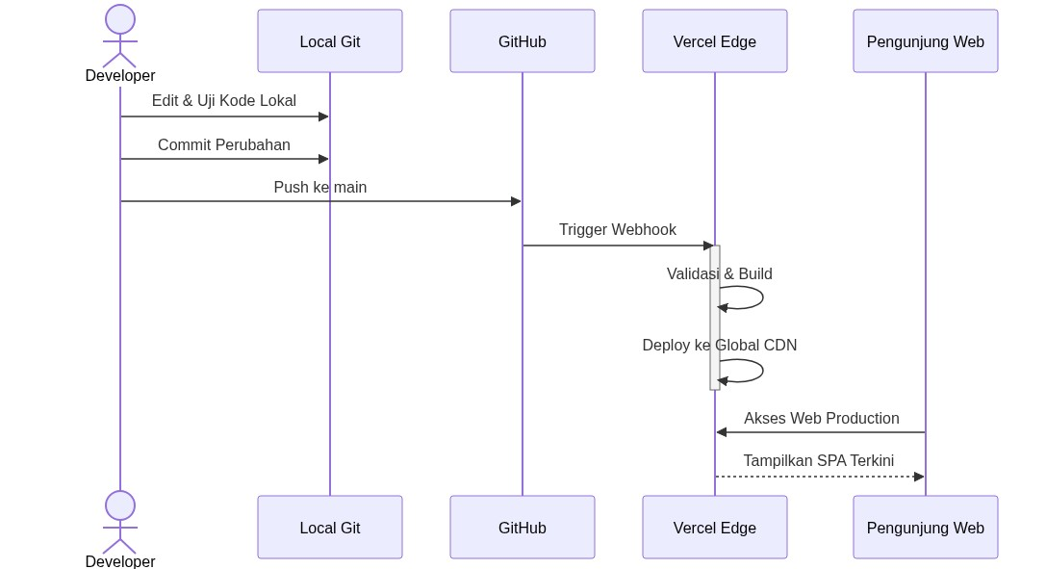
Gambar 6.1: Sequence Diagram CI/CD Deployment Pipeline GitHub ke Vercel Edge

7. RIWAYAT PUSH GITHUB & LOG PERBAIKAN (CHANGELOG)
Berikut adalah rekam jejak historis seluruh commit pembaruan kode pada branch main repositori resmi gymwarung/arena-profile. Log ini mendokumentasikan apa yang diperbaiki, tanggal dan waktu pengerjaan, serta kontributor terkait:
No | Hash | Tanggal | Penulis | Ringkasan Commit | Detail Perbaikan & Dampak
22 | 60d4520 | 2026-10-23 15:19 | gymwarung | Update changelog table with documentation commit | Pembaruan tabel riwayat commit di berkas dokumentasi agar mencakup commit dokumentasi terbaru.
21 | 1560c0a | 2026-10-23 15:18 | gymwarung | Dokumentasi teknis sistem lengkap (DOCUMENTATION.md) | Pembuatan berkas dokumentasi sistem komprehensif mencakup latar belakang bisnis, arsitektur & tech stack, schema data model, Use Case diagram, ERD, flowchart alur sistem, sequence diagram CI/CD, dan changelog push GitHub.
20 | 5180352 | 2026-10-23 14:09 | gymwarung | Tambah card personal trainer Kak Izaa beserta modal profil lengkap | Menambahkan profil pelatih ke-3 (Kak Izaa) dengan spesialisasi Weight Loss, Body Shaping, Fitness, & Healthy Lifestyle. Memperluas grid kartu personal trainer menjadi 3 kolom simetris pada layar desktop (lg:grid-cols-3). Menyediakan modal popup lengkap dengan filosofi, visi, dan integrasi WhatsApp.
19 | 6b86d28 | 2026-10-23 10:58 | gymwarung | Trigger deploy update card fanny | Mengirimkan trigger build otomatis ke Vercel setelah repositori baru gymwarung/arena-profile terhubung, memperbarui aset live production.
18 | e3daca3 | 2026-10-23 10:28 | gymwarung | Card fanny & Sinkronisasi Author | Memperbarui kartu Coach Fanny agar berpenampilan simetris dengan kartu Kak Ghion (menggunakan format line-clamp-3 pada cerita About Me). Menyinkronkan identitas commit author ke gymwarung <gymwarung@gmail.com> serta memperbarui package-lock.json (wargym-profile).
17 | e829190 | 2026-10-05 15:41 | musyafak-a | Ganti gambar fasilitas Smith Machine dan Chest Press dengan aset lokal | Mengalihkan ketergantungan tautan eksternal gambar alat Smith Machine dan Chest Press ke file aset lokal di /public/images/ untuk kecepatan muat dan stabilitas tampilan.
16 | 322ba56 | 2026-10-05 15:02 | musyafak-a | PERBAIKAN PT | Penataan tata letak layout dan penyempurnaan padding pada section profil personal trainer.
15 | 81a76bf | 2026-10-05 14:57 | musyafak-a | Hapus tombol WhatsApp di samping tombol Tutup pada footer popup modal PT | Merapikan footer modal agar tombol Tutup berdiri bersih di sudut kanan bawah dan tombol CTA utama difokuskan di bagian banner bawah modal body.
14 | 93d61aa | 2026-10-05 14:47 | musyafak-a | Hapus badge usia/role dan ikon dumbbell di kedua card personal trainer | Mengeliminasi elemen badge yang kurang relevan di kartu utama agar desain lebih minimalis, elegan, dan fokus pada nama serta tag keahlian.
13 | e662abc | 2026-10-05 11:50 | musyafak-a | Buat kedua card personal trainer (Ghion & Fanny) text-only tanpa foto | Standardisasi tampilan kartu pelatih berbasis tipografi kuat (text-only aesthetic) berlatar belakang kaca (glass-panel) agar tampilan seimbang tanpa foto placeholder.
12 | ff649a8 | 2026-10-05 11:33 | musyafak-a | Update card trainer Dika menjadi Fanny dengan deskripsi menyusul | Pergantian data trainer dari Dika ke Coach Fanny pada struktur data trainer.
11 | c0411d6 | 2026-10-05 11:25 | musyafak-a | Update card Ghion dengan preview dan popup modal profil lengkap | Implementasi modal interaktif untuk Coach Ghion yang memuat perjalanan mengatasi autoimun, spesialisasi kebugaran longevity, prinsip latihan, dan visi kepelatihan.
10 | 330cc05 | 2026-10-05 10:36 | musyafak-a | Update gambar card fasilitas | Integrasi gambar lokal fasilitas pendukung: Musholla (musholla.png), Warung Kopi (warung.jpg), Samsak Tinju (samsak.png), dan Kipas Angin (kipas.png).
9 | 5994a9b | 2026-10-05 10:17 | musyafak-a | Sesuaikan dan tambahkan fasilitas baru | Pemutakhiran daftar inventaris alat: Abductor + Adductor (1 unit), Kamar Mandi/Toilet, Musholla, Free Wi-Fi, dan Sirkulasi Udara Kipas Angin.
8 | 44605a3 | 2026-10-05 10:03 | musyafak-a | Update deskripsi Cerita Kami dengan profil lengkap WARGYM Mojosongo | Penulisan narasi otentik pada halaman Team.vue tentang asal-usul nama WARGYM (Warung Gym), visi kebersamaan, dan prinsip sehat tidak harus mahal.
7 | abc9d2c | 2026-10-05 09:57 | musyafak-a | Update halaman PT: sisakan 2 card | Restrukturisasi awal halaman Personal Trainer untuk fokus pada 2 pelatih utama.
6 | a75783d | 2026-10-03 13:12 | musyafak-a | Hapus gambar & referensi logo lama, ganti favicon ke WARGYM | Pembersihan aset lama (branding cleanup), penggantian logo dan favicon resmi WARGYM SVG.
5 | c684089 | 2026-10-03 12:52 | musyafak-a | Update nomor WhatsApp resmi | Pengalihan nomor kontak di seluruh komponen web ke nomor resmi pengelola: +62 895-0836-6293.
4 | ff6546b | 2026-10-03 12:36 | musyafak-a | isi | Penyempurnaan konten teks dan metadata dasar halaman.
3 | fae7bda | 2026-10-03 12:21 | musyafak-a | first commit | Inisiasi struktur repositori awal pasca migrasi.
2 | 0c92905 | 2026-10-02 14:59 | musyafak-a | docs: update README with deployment and project guide | Dokumentasi instruksi setup lokal, script npm, dan konfigurasi build.
1 | bb1139a | 2026-10-02 14:57 | musyafak-a | Initial commit: Migrasi company profile WARGYM ke Vue 3 + Vite | Migrasi arsitektur dasar website dari format statis lama ke arsitektur Single Page Application berbasis Vue 3 dan Vite.

8. PETUNJUK PEMELIHARAAN & DEPLOYMENT
8.1 Menjalankan di Lingkungan Lokal (Local Development)
Pastikan komputer pengembang telah terpasang Node.js v20.x atau versi LTS yang lebih tinggi:
# 1. Masuk ke direktori proyek di terminal
cd c:\laragon\www\arenafitness-profile
# 2. Pasang dependensi pustaka
npm install
# 3. Jalankan server pengembang lokal (Hot Module Replacement aktif)
npm run dev

Aplikasi lokal akan berjalan pada alamat http://localhost:5173/.
8.2 Melakukan Validasi Build Produksi
Sebelum melakukan commit atau push ke GitHub, selalu lakukan validasi build untuk memastikan tidak ada sintaks JavaScript yang rusak:
# Kompilasi bundel aset produksi ke direktori /dist/
npm run build

8.3 Prosedur Rilis & Push ke GitHub
Setiap commit baru yang didorong ke cabang main pada repositori resmi akan secara otomatis memicu proses deployment di Vercel Edge Cloud:
# 1. Menambahkan perubahan berkas ke staging area
git add .
# 2. Membuat commit dengan pesan deskriptif
git commit -m "Deskripsi fitur atau perbaikan sistem"
# 3. Mendorong pembaruan ke GitHub (memicu Vercel auto-build)
git push origin main

📌 LIVE PRODUCTION DEPLOYMENT: Hasil rilis live dapat dipantau langsung pada domain publik: https://wargym-profile.vercel.app. Perubahan akan terefleksi secara global dalam waktu rata-rata 30-45 detik pasca git push.

